请用命令建立表(表名，字段名请使用英文不充许使用中文)：



1. 新建一张“班级表”，请为之虚拟一些字段。
2. 修改“学员档案表”为之添加一外键，关联至“班级班”。
3. 删除当前建立的外键约束。
4. 请使用sql往“学员档案表”中添加多条记录。
5. 克隆“学员档案表”，只复制女学员的数据。
6. 请将学员姓名为“李雷”的学员的出生日期修改为“1992-09-01”
7. 请将班级编号为“001”班的学员的成绩减少10分（注意：成绩有可能为空）。
8. 请删除所有班级编号为“002”的学员的档案信息及班级本身的信息。
9. 请使用一条语句计算每个学员第一学期的成绩与班级的平均分之间的差。
10. 如果第一页大小为5，请使用分页语句查询“学员档案“中的第二页的记录。
11. 请将学员的成绩横向输出，结果如下：

学员编号 姓名 班级 第一学期成绩 第二学期成绩

1. 找出第一学期平均成绩大于60的班级。

创建下图所示表格，字段类型根据实际情况自定义

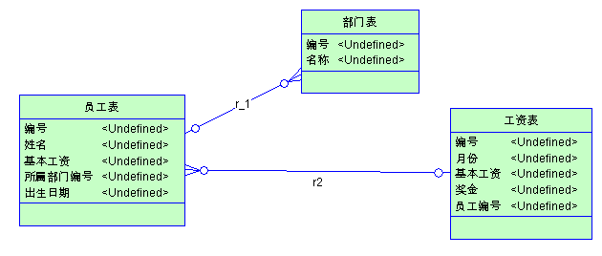

1. 使用DDL语句创建上图中的三张表；
2. 修改表添加外键约束；
3. 使用insert语句初始化表中数据；
4. 查询所有员工数据，显示编号、姓名、基本工资、出生日期；

日期格式：YYYY年MM月DD日

1. 已知存在市场部，查询市场部基本工资>=3000的员工数据；
2. 已知存在员工“张三”，查询张三在2016年下半年所有工资数据；
3. 查询2016年12月份未获得奖金的员工；
4. 查询当月过生日的员工；
5. 已知存在技术部，技术部所有员工的基本工资上调10%；
6. 删除市场部上月未获得奖金的员工。